Valorizare rezultate mobilitate Erasmus +

Curs structurat intitulat:

Sustainability in education – introducing green and eco-lifestyles

Split, 4-10 august 2024

Proiect Educațional: „A doua viață a obiectelor”

(Reciclare Creativă și Educație Ecologică)
Grup țintă: Clasa I.A
Coordonator proiect: Pozsár Melinda-Erzsébet
Perioada: Întreg parcursul anului școlar
Scopul proiectului: Dezvoltarea comportamentului ecologic prin transformarea materialelor reciclabile în obiecte utile sau decorative.

Activități principale realizate:
1. Magia hârtiei (Ziare și reviste)
- Descriere: Elevii au învățat să refolosească hârtia veche pentru a crea decorațiuni, colaje și obiecte de design.
- Rezultat: Dezvoltarea motricității și înțelegerea ciclului de viață al hârtiei.
2. Atelierul de creativitate: Roluri de carton și farfurii de hârtie
- Descriere: Transformarea obiectelor banale (tuburi de la hârtia igienică, ziare, farfurii de unică folosință) în tobă, aparat foto, tablouri decorative etc.
- Concept: „Nimic nu se pierde, totul se transformă.”
3. Artă pe sticlă (Pictură pe sticlă/borcane)
- Descriere: Reciclarea recipientelor din sticlă prin pictură și decorare manuală.
- Rezultat: Realizarea unor vaze din borcane folosite, oferind o utilitate nouă obiectelor destinate aruncării.
4. Eco-Moda: Parada costumelor din materiale reciclabile
- Descriere (Evenimentul principal): Organizarea unei prezentări de modă unde elevii au defilat în haine create integral din deșeuri (plastic, saci menajeri, ziare, cartoane, dopuri).
- Impact: Această activitate a promovat încrederea în sine și a atras atenția asupra cantității de deșeuri pe care le producem zilnic.

Obiective atinse (Erasmus „Green Goals”):
- Reducerea consumului: Conștientizarea importanței colectării selective.
- Creativitatea durabilă: Utilizarea resurselor existente pentru a crea artă.
- Educația civică: Implicarea familiei în colectarea materialelor necesare atelierelor.

Metode didactice:
- Învățarea prin descoperire;
- Lucrul practic (Handmade);
- Proiectul de grup;
- Jocul de rol (în cadrul paradei de modă).

Resurse materiale utilizate:
- Deșeuri curate (hârtie, carton, plastic, sticlă);
- Vopsele acrilice, pensule, lipici, foarfece;
- Accesorii pentru decorat.

Concluzii / Evaluare:
„Prin aceste activități desfășurate pe parcursul întregului an, elevii au înțeles că reciclarea nu este doar o datorie față de natură, ci și o oportunitate de a fi creativi. Parada modei a reprezentat punctul culminant, unde creativitatea a întâlnit responsabilitatea ecologică.”

Anexă: Dovezi fotografice ale proiectului

1. Magia hârtiei și cartonului
- „Transformarea creativă a ziarelor vechi în colaje”
- „Dezvoltarea motricității fine prin modelarea hârtiei”
- „De la deșeu la artă: tablouri decorative din farfurii de hârtie”
- „Reciclarea tuburilor de carton: realizarea unor aparate foto ecologice”

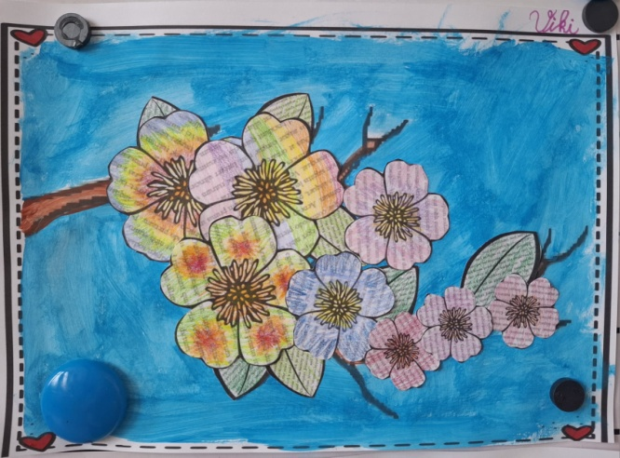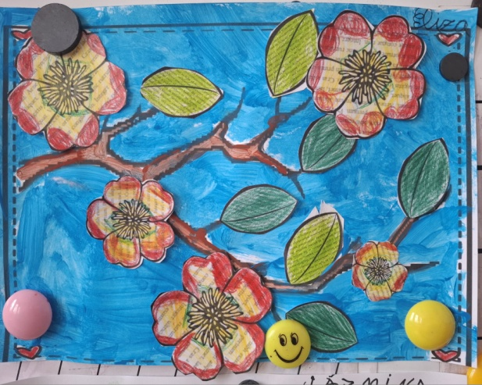
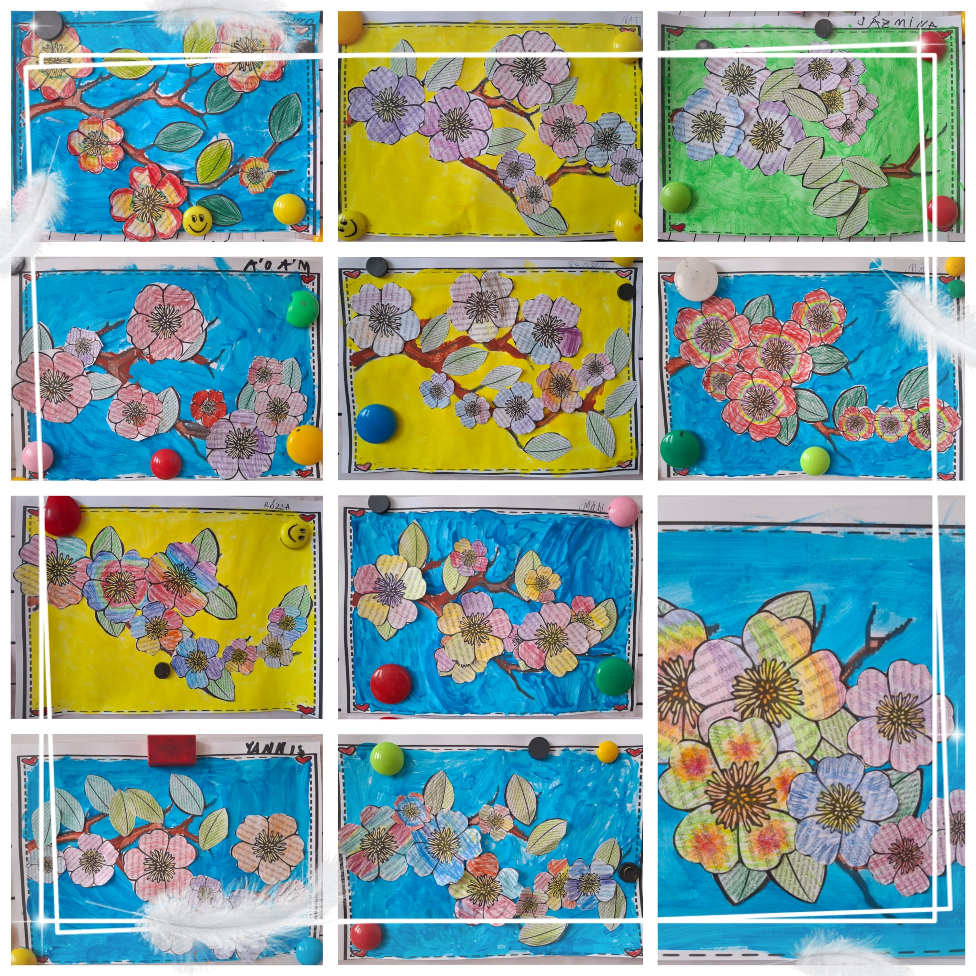

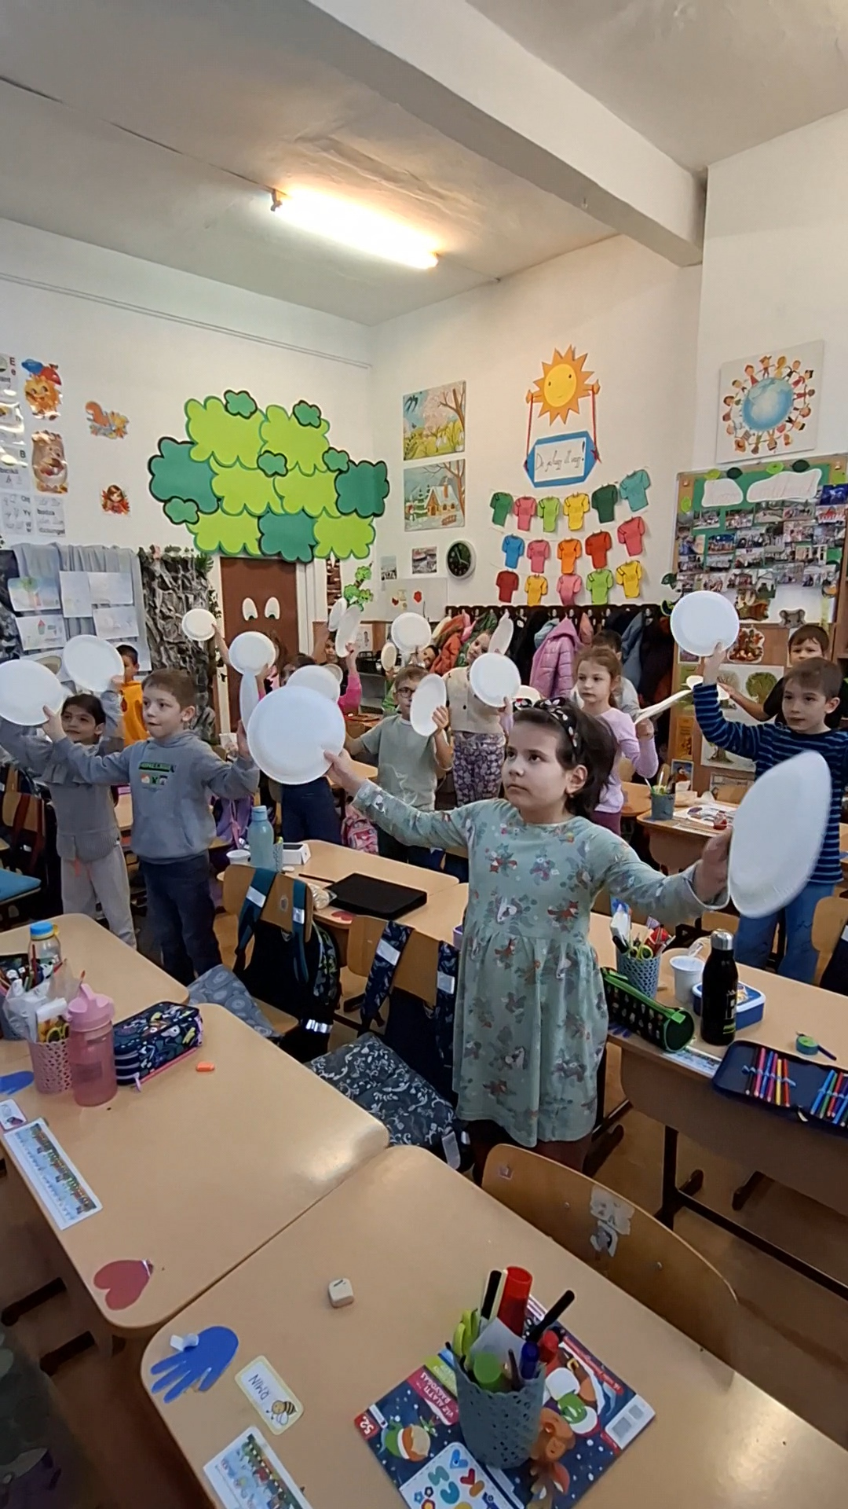

2. Artă pe sticlă
- „Vaze decorative realizate din borcane reciclate”
- „Pictură pe sticlă: oferirea unei noi utilități obiectelor vechi”

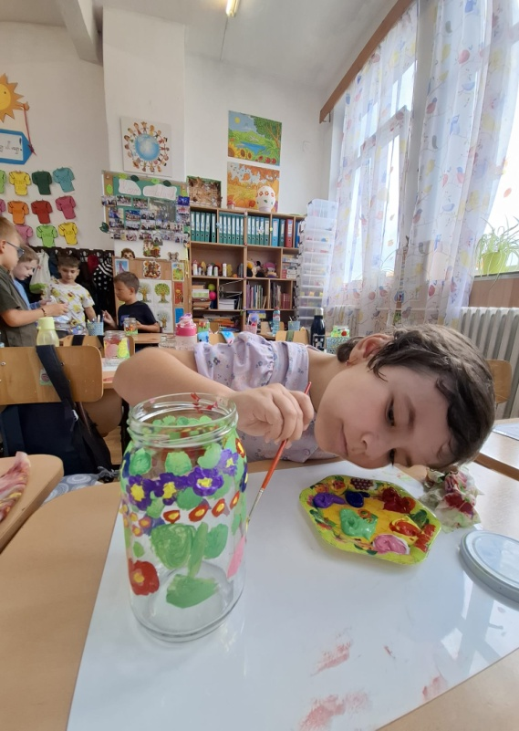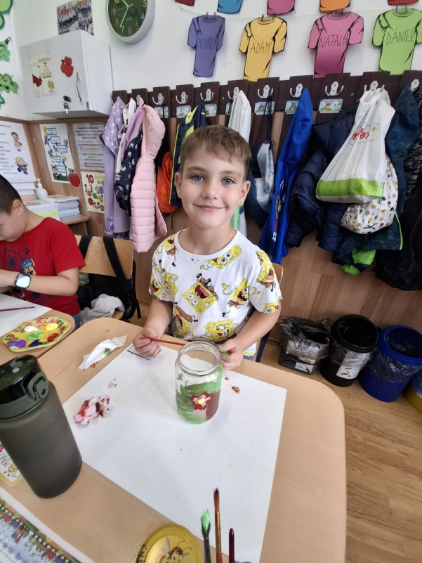
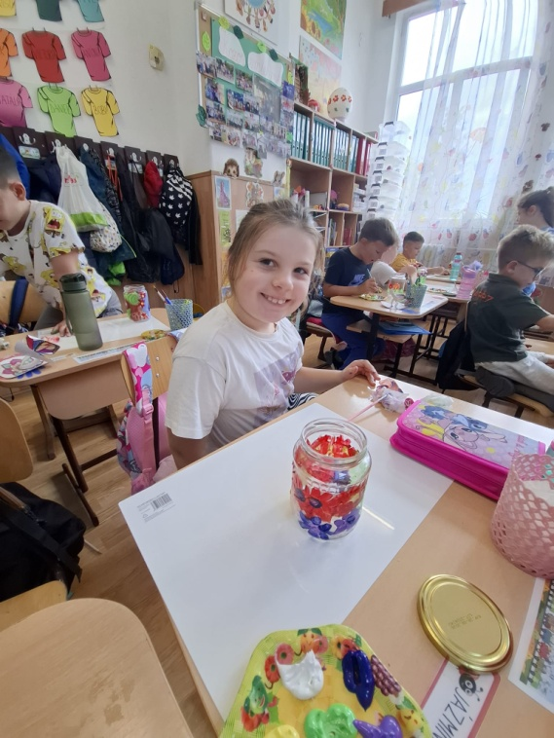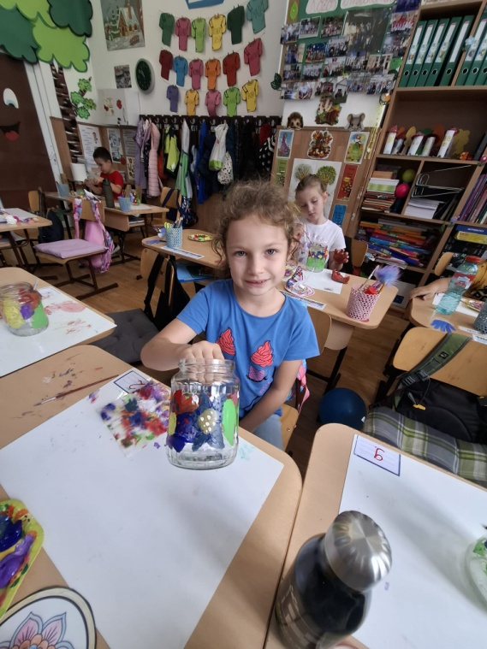

3. Eco-Moda: Parada costumelor
- „Momentul culminant: Parada modei din materiale reciclabile”
- „Costume ingenioase create din saci menajeri și dopuri”
